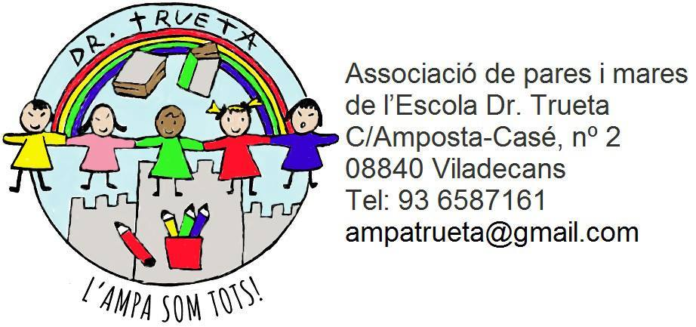

TALLERS DE MANUALITATS DE NADAL

La butlleta d’inscripció podrà ser entregada a l’AMPA, a la bústia o bé enviar-la per correu electrònic a l’adreça ampatrueta@gmail.com

(Les places seran atorgades per ordre d’arribada)

TALLER ADREÇAT A P3, P4 i P5
DATA: DILLUNS, 11 DE DESEMBRE a les 16:45 h
AL MENJADOR GRAN
Taller per als infants acompanyats de les famílies
Durada: 1 h.

TALLER ADREÇAT A 1r, 2n, 3r PRIMÀRIA
DATA: DILLUNS, 18 DE DESEMBRE a les 16:45 h
AL MENJADOR GRAN
Taller per als infants
Durada dels tallers: 1:30 h.

TALLER ADREÇAT A 4rt, 5è i 6è PRIMÀRIA
DATA: DILLUNS, 18 DE DESEMBRE a les 16:45 h
AL MENJADOR PETIT
Taller per als nois i noies
Durada dels tallers: 1:30 h.


BUTLLETA PREINSCRIPCIÓ

NOM ALUMNE/A :
CURS:
NOM PARE/MARE/TUTOR:
TELÈFON DE CONTACTE :
ADREÇA CORREU ELECTRÒNIC :

